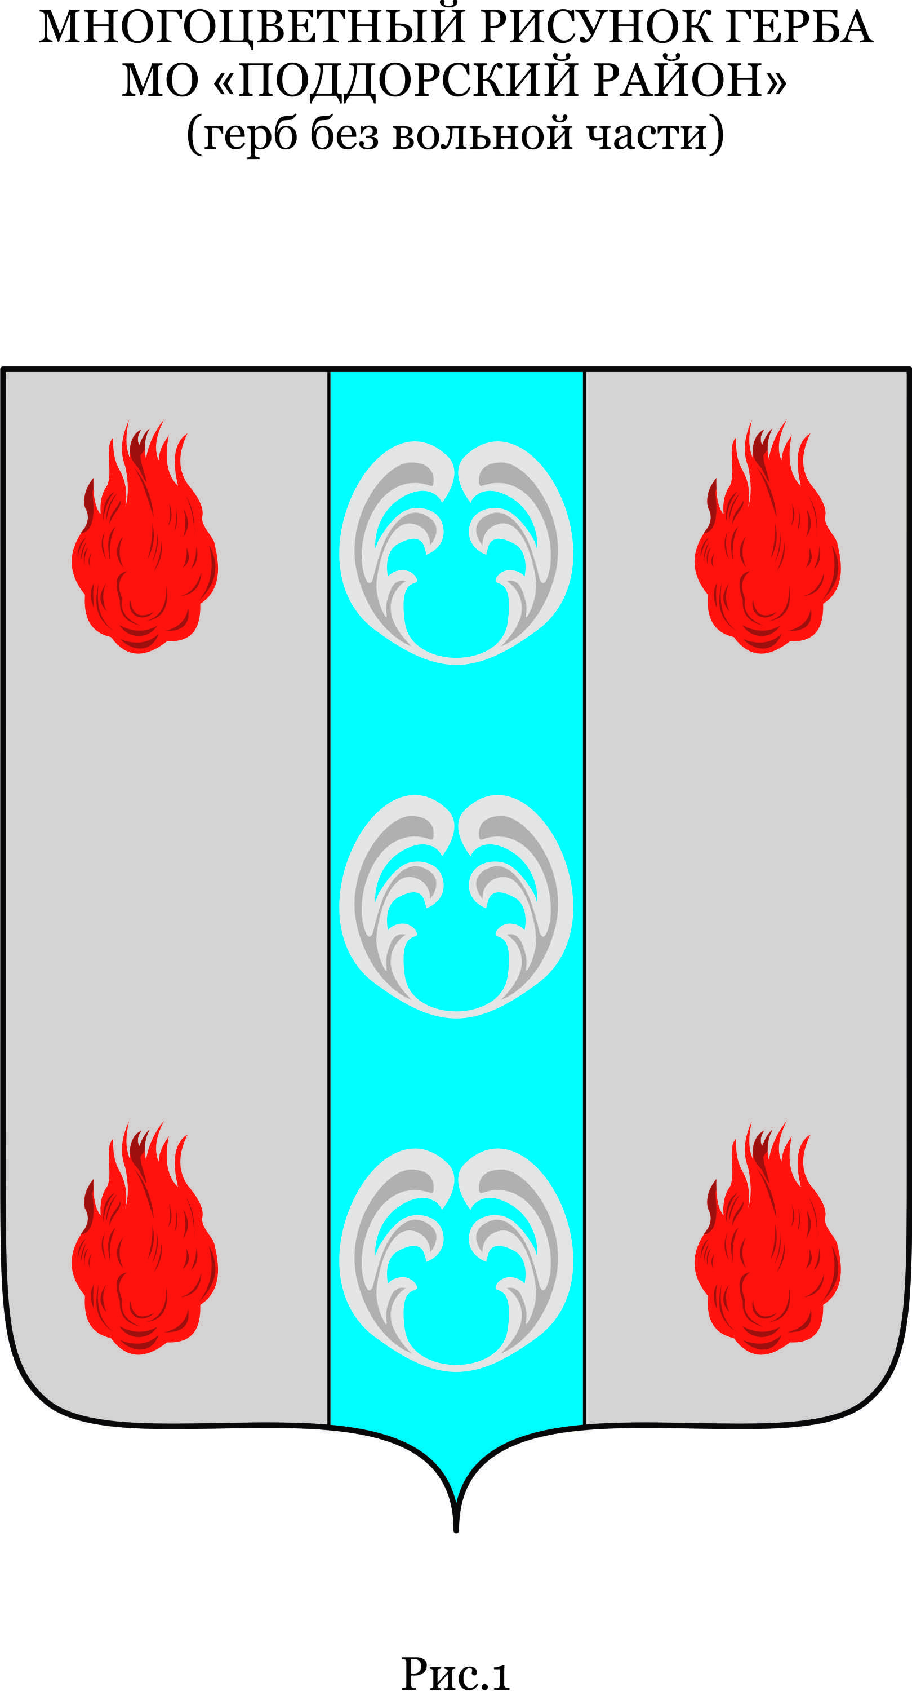

Российская Федерация

Новгородская область Поддорский район

Администрации Селеевского сельского поселения

Р А С П О Р Я ЖЕ Н И Е

01.11.2024 № 8-рг
д.Селеево

О назначении общественных обсуждений

В соответствии с Решением Совета депутатов Селеевского сельского поселения от 17.12.2012 № 85.1 «Об утверждении Положения о бюджетном процессе
в Селеевском сельском поселении»:
1. Администрации Селеевского сельского поселения провести 29 ноября 2024 года с 9:00 до 17:00 общественные обсуждения по проекту бюджета Селеевского сельского поселения на 2025 год и плановой период 2026 и 2027 годы;
2. Администрации Селеевского сельского поселения обеспечить:
опубликование проекта бюджета Селеевского сельского поселения на 2025 год и плановой период 2026 и 2027 годы на официальном сайте Администрации Селеевского сельского поселения в информационно - телекоммуникационной сети «Интернет» (https://seleevo-r49.gosweb.gosuslugi.ru/.)
опубликование проекта бюджета Селеевского сельского поселения на 2025 год и плановой период 2026 и 2027 годы в муниципальной газете «Официальный Вестник Селеевского сельского поселения»;
размещение информационного сообщения о проведении общественных обсуждений на официальном сайте Администрации Селеевского сельского поселения в информационно - телекоммуникационной сети «Интернет» (https://seleevo-r49.gosweb.gosuslugi.ru/.). Назначить ответственной за проведение общественных обсуждений заместителя Главы Администрации Селеевского сельского поселения Королькову Л.А.
4. Опубликовать распоряжение в муниципальной газете «Официальный Вестник Селеевского сельского поселения».

Глава Администрации Г.А.Иванова

